- 统计量及其分布

数理统计学初步
统计学的研究对象是各种各样的总体的数量指标。数理统计是以概率论作为理论基础，利用实际观测到的数据，研究总体变量的分布和特征，并进行统计推断的一门学科。因此，数理统计的任务包括收集数据和分析数据。
收集数据指研究如何对总体进行观测、试验，以合理有效地取得有代表性的观测值，包括试验设计、抽样方法等，称为描述统计学。
分析数据指对已取得的观测值进行整理、分析，从而找出所研究的对象的规律性，并对总体信息进行推断、决策，包括参数估计、假设检验等，称为推断统计学。
作为数理统计的初步介绍，本书仅包含推断统计学中的参数估计和假设检验部分。

本章先介绍数理统计学中的基本概念，即总体和样本及常用统计量的分布。

数理统计的方法应用非常广泛，目前已应用于教育科学、工程技术、管理科学、自然科学以及社会科学等领域。例如，教育科学中的教学质量评估、预测以及试卷质量的评价，工业生产中的产品质量控制于抽样检查，气象学中的天气预报，地震学中地震预报，医学中的疾病分析、药品疗效检验，农业生产中的产品估计于种子优选，人口学中的优生学和人口控制等等都渗透了数理统计的方法。

- 总体与样本

一、总体与个体
统计问题是实际中经常遇到的问题。

概念：在一个统计问题中，我们把研究对象的全体称为总体，而把组成总体的每一个单元称为个体。
（如同集合与元素的概念）。
总体通常用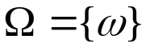或用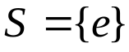表示。
例如，我们要研究某高校大学生一周中用于自习的时间总数，该校的全体学生就组成了总体，而其中每个学生就是个体。
在研究某城市居民家庭一年的收入情况时，该城市的全体家庭就组成一个总体，而每一户家庭就组成一个个体。

在实际中，我们主要关心的常常是研究对象的某个数据指标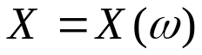（如自习时间数，收入数额），它是一个随机变量。
例如,总体表示参加高考的全体考生,表示考生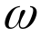的高考总分数，因此，与数量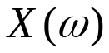有对应关系。各种需要转化为考察分数集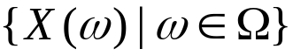.
总体的某数量指标，随机变量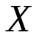取值的全体，从而研究总体的数量指标，只要研究随机变量或取值的全体。

因此，总体通常是指某个随机变量取值的全体，其中每一个体都是一个实数。以后我们就把总体和数量指标可能取值的全体组成的集合等同起来。随机变量的分布就是总体的分布。
总体就是指随机变量或的取值集合。

- 样本与样本值
在确定需要研究的统计总体后，如何对总体进行统计研究呢。当然可以对总体进行全统计，然而这种全部进行统计的办法在实际中难于办到。一个简便办法就是对总体进行部分统计，由此来推断总体信息。

数理统计学中我们总是通过观
测和试验以取得信息.我们可从客观存在的总体(母体)中按机会均等的原则随机地抽取一些个体,然后对这些个体进行观测或测试某一指标的数值.这种按机会均等的原则选取一些个体进行观测或测试的过程称为随机抽样.
从一个总体中（它是数值集合）,随机的抽取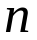个个体(有放回的重复的抽样)
,
其中每个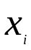是一次抽样观察（记录）值结果。我们称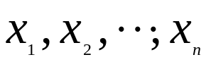为总体的一组样本观察值，对于某一次抽样结果来说，它是完全确定的一组数。但由于抽样的随机性，所以它又是随每次抽样观察而改变的。
记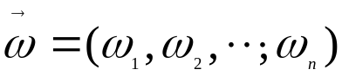，
令 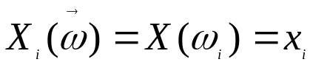 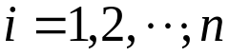，
则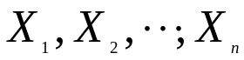都是随机变量；
这样每个都可以看作随机变量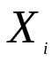（）所取的观察值。
我们将称为总体的样本,样本中个体的数目称为样本容量，就是样本的一组观察值，称为样本值。
由于每次抽取是独立重复的(或可以这样认为),所以是相互独立的随机变量, 与总体有相同的分布.
我们把所有可能取值的全体称为样本空间。

由于我们抽取样本的目的是为了对总体的某些特性进行估计、推断，因而要求抽取的样本具有：（1）独立性，（2）与总体有相同的分布，这样的样本称为简单随机本，获得简单随机样本的方法称为简单随机抽样。进行重复抽样所得的随机样本,就是简单随机本.
今后，如不作特殊声明，所提到的样本都是简单随机样本。
综上所述，所谓总体就是一个随机变量,所谓样本就是个相互独立且与有相同分布的随机变量。
显然，若总体具有分布函数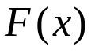,设为来自于总体的样本，则相互独立，
的分布函数
，
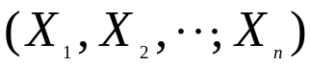的分布函数为
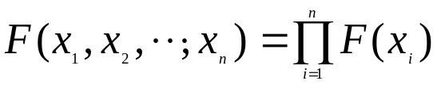 .

例如，设总体服从参数为λ的指数分布，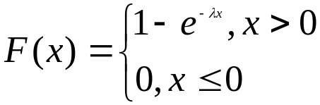 ；
为来自于总体的样本,则的分布函数为
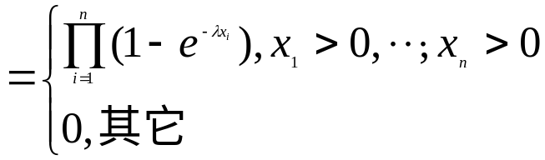 .

第二节 样本矩和统计量

（对样本的简单加工、
以提取信息）
- 样本矩

在考查总体信息时，从总体中得到的样本值，是一堆杂乱无章的数据，需要对其研究加工，才能提取出有用的总体信息。

一般的作法是首先对样本进行简单的加工。
设为来自于总体的一个样本,称
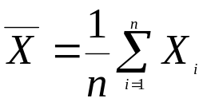, (7.1)
为样本均值；
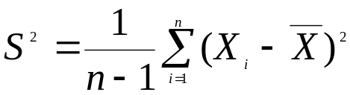 , (7.2)
为样本方差;
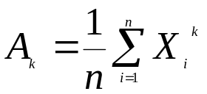
为样本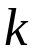阶矩（或阶原点矩）；

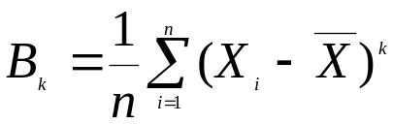
为样本阶中心矩。
显然，样本均值，样本方差，样本阶矩，样本阶中心矩都是随机变量。
如果是样本的一组观察值（称为样本值），则
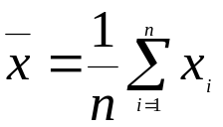,
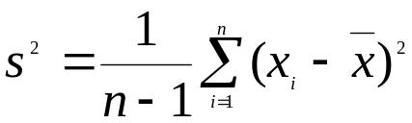 ，
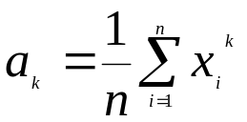 ，
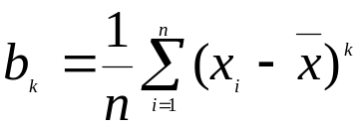，
分别是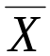，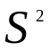，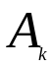，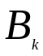的观察值。

总体矩：
等称为总体矩。

人们也许会问：样本矩与相应的总体矩有什么关系？可以证明，只要总体的阶矩存在，样本阶矩依概率收敛于总体的阶矩。
例如 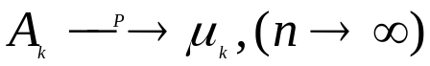 .

二、统计量
在研究总体的性质时，除了用到样本外，还要用到由样本构造的某种函数。为了通过样本来了解总体，我们必须对样本进行加工，以提取其中有益的信息。所谓对样本进行加工，就是针对不同的统计问题构造一个不含未知参数的样本的连续函数，这样的函数在数理统计学中称为统计量。
定义1 设为总体的一个样本，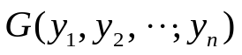为一个连续函数，则称样本的函数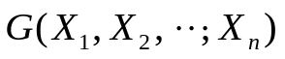为一个统计量。

显然，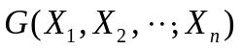是一个随机变量。
如果是样本的观察值（称为样本值）,
则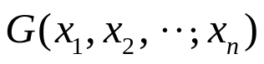是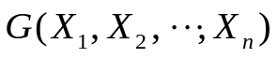的观察值。

例如，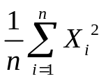，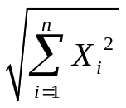都是统计量。

在构造统计量中，不能含有总体的未知参数，因为若含有总体的未知参数，则即使得到了样本的观测数据，仍然不能由这些样本数据通过统计量计算出要估计的量的值。

若总体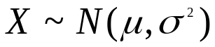，其中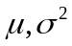是未知参数，而为来自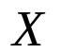的样本，则，是统计量；而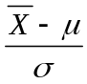，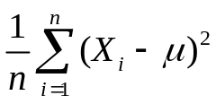不是统计量。

- 顺序统计量与经验分布函数

设为来自于总体的一个样本，(可以有相等的)是样本观察值。
将观察值按大小次序排列，得到
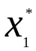 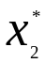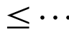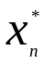 。

我们规定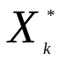取值为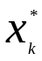，由此得到的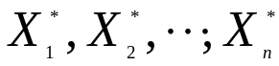， 称为的一组顺序统计量。

显然，有
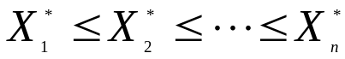
且 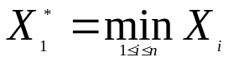 , 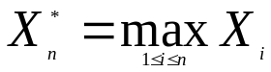.
令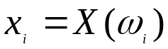，，
记函数
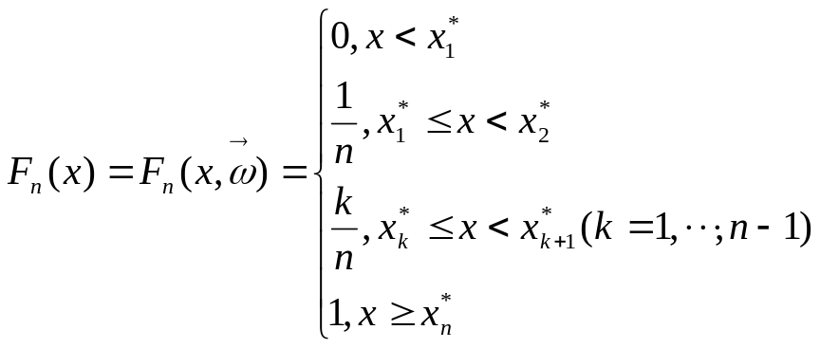
显然，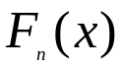是一非减右连续函数，且满足，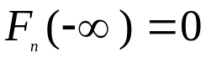和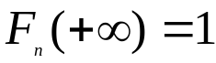，
由此可见，是一个分布函数，
称它为总体的经验分布函数或样本分布函数。

对于每一固定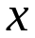，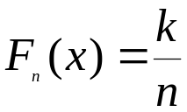是事件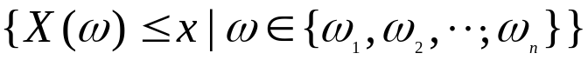发生的频率，当固定时，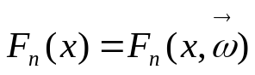是一个随机变量。
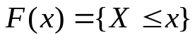是事件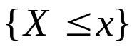发生的概率，根据大数定律，
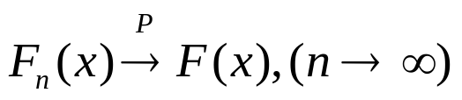。

事件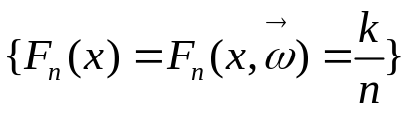发生的概率，由于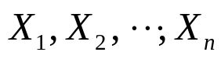相互独立且有相同的分布函数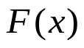，因而它等价于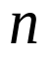次独立重复试验的贝努利概型中事件发生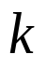次而其余的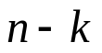次不发生的概率，即有
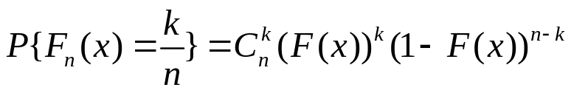 。

可以作为的未知分布函数的一个近似，当越大时，近似程度越好。
格里汶科在1933年证明了如下结果：
当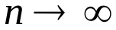时，以概率1关于均匀的收敛于,
即
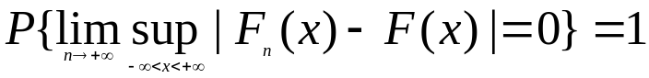 .
于是 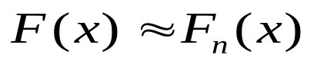 .

例如 随机地观察总体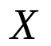,
得10个数据如下:
3.2, 2.5, -4, 2.5, 0, 3, 2, 2.5,3.2, 2 .
将它们由小到大排列为
其经验分布函数是:
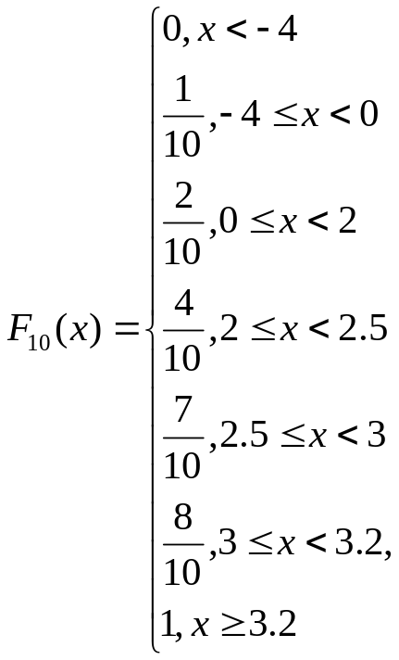 .

例如 若想了解某个城市居民家庭的收入情况。这是一个典型的客观存在又有多种需要的统计问题。

要把所有家庭收入的数据都得到，显然是不可能的，也是做不到的。
我们只好，通过了解部分家庭的收入情况，来推断整体的情况。
比如，我们通过随机抽查的方式，得到了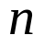个家庭的收入数据：
。
看到这一堆数据，会使人得不到要领而感到厌烦。
要想利用这些数据，形成简单报告的形式，使人一目了然，并有清楚的印象。
一般自然的做法如下
将观察值按大小次序排列，得到

从而便可大概推知最高收入，最低收入；
对得到的数据求出平均值
，
从而便可大概推知平均收入情况。
进一步，还可推断超过平均收入所占的比例等数据。
还可算出差别大小
。

现实世界上存在着多种多样的统计问题，需要去关心、去研究。

许多问题已有了统计结果，已成了科学知识，科学智慧，认识指导了人类的多种多样实践和决策。

有兴趣和有心人可以去收集整理各行各业的统计问题资料。

例 设为(0—1)分布的一个样本,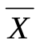和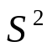分别为样本均值和样本方差,求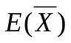,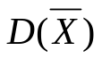和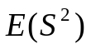.
解 由于同服从(0—1)分布,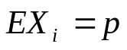,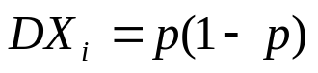;
又相互独立,

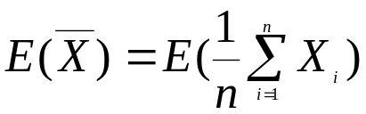
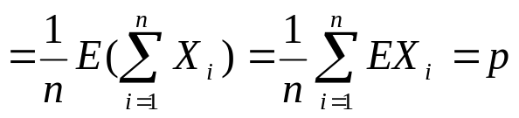,
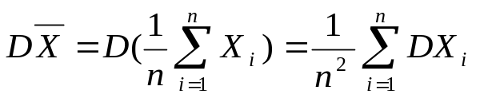
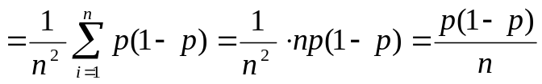 ,
下面计算 

